Dzień 2
Zabawa matematyczna:

Przygotuj rolki od papieru toaletowego (pnie drzew) z kropkami od 1 do 6 (mogą być liczby) oraz listki, dziecko rzuca kostką, przelicza oczka i dopasowuje liczbę liści do odpowiedniego pnia drzewa (trzy listki do rolki z trzema kropkami) itd.

Przykładowe listki do wykorzystania.

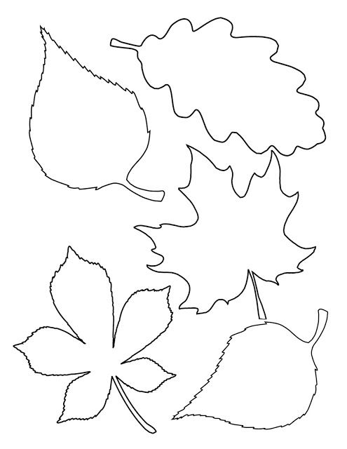

Dzień 3
Praca plastyczna
Przygotowujemy rolki po papierze, sznurki, korki, nakrętki od butelek, butelki plastikowe i materiały dostępne w domu (guziki nakrętki od słoików, gazety itp.) i wymyślamy ,,Stworka”- wspólnie wykonujemy pracę techniczną. Zaprezentujcie swoje wytwory na stronie internetowej! Miłej zabawy!

Przykład.
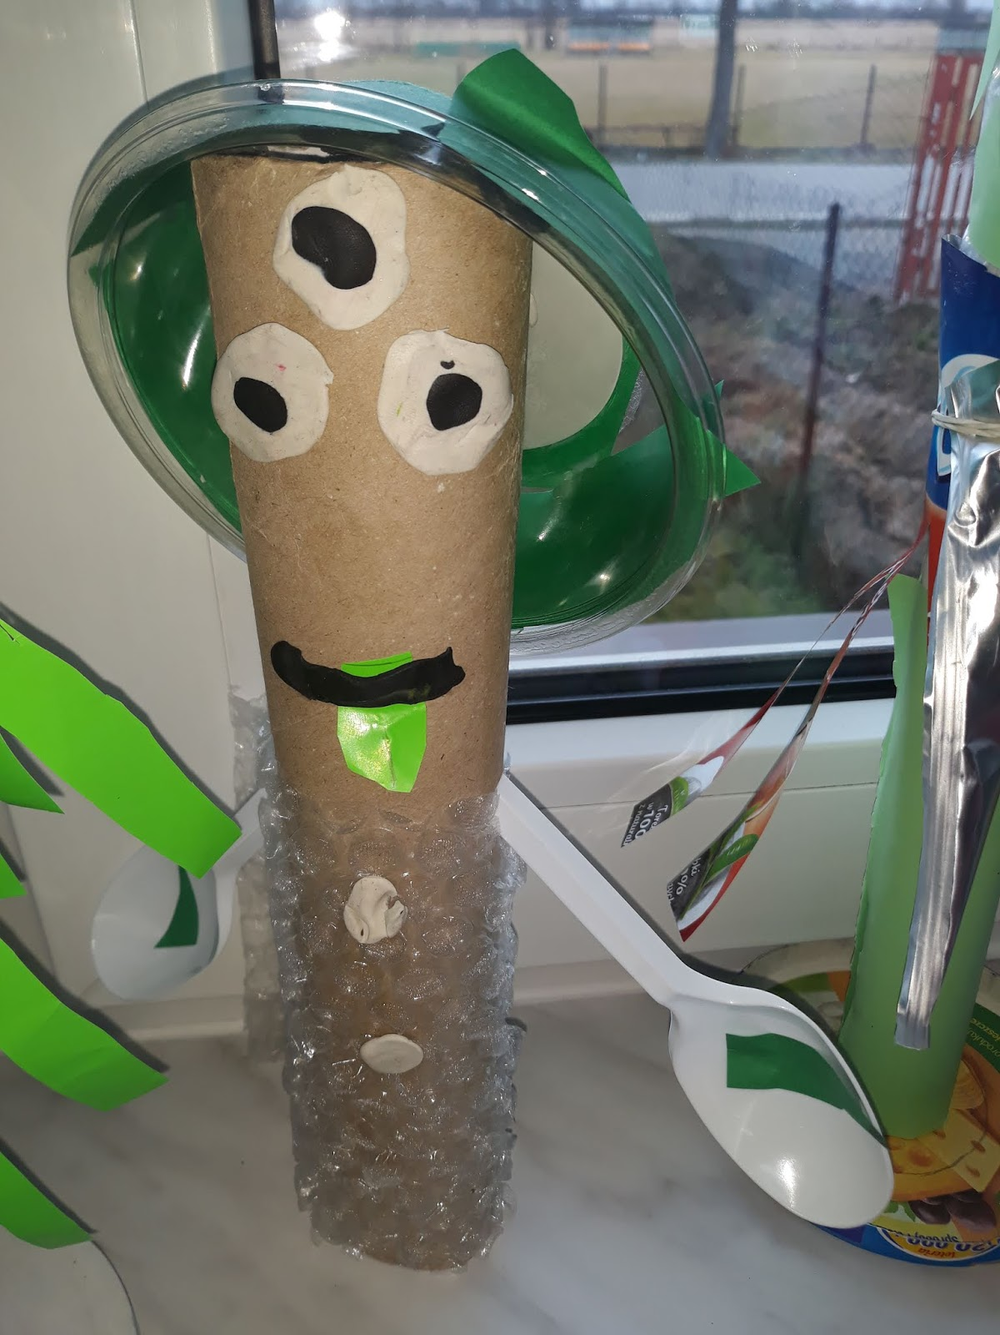

Dzień 4

Karty pracy

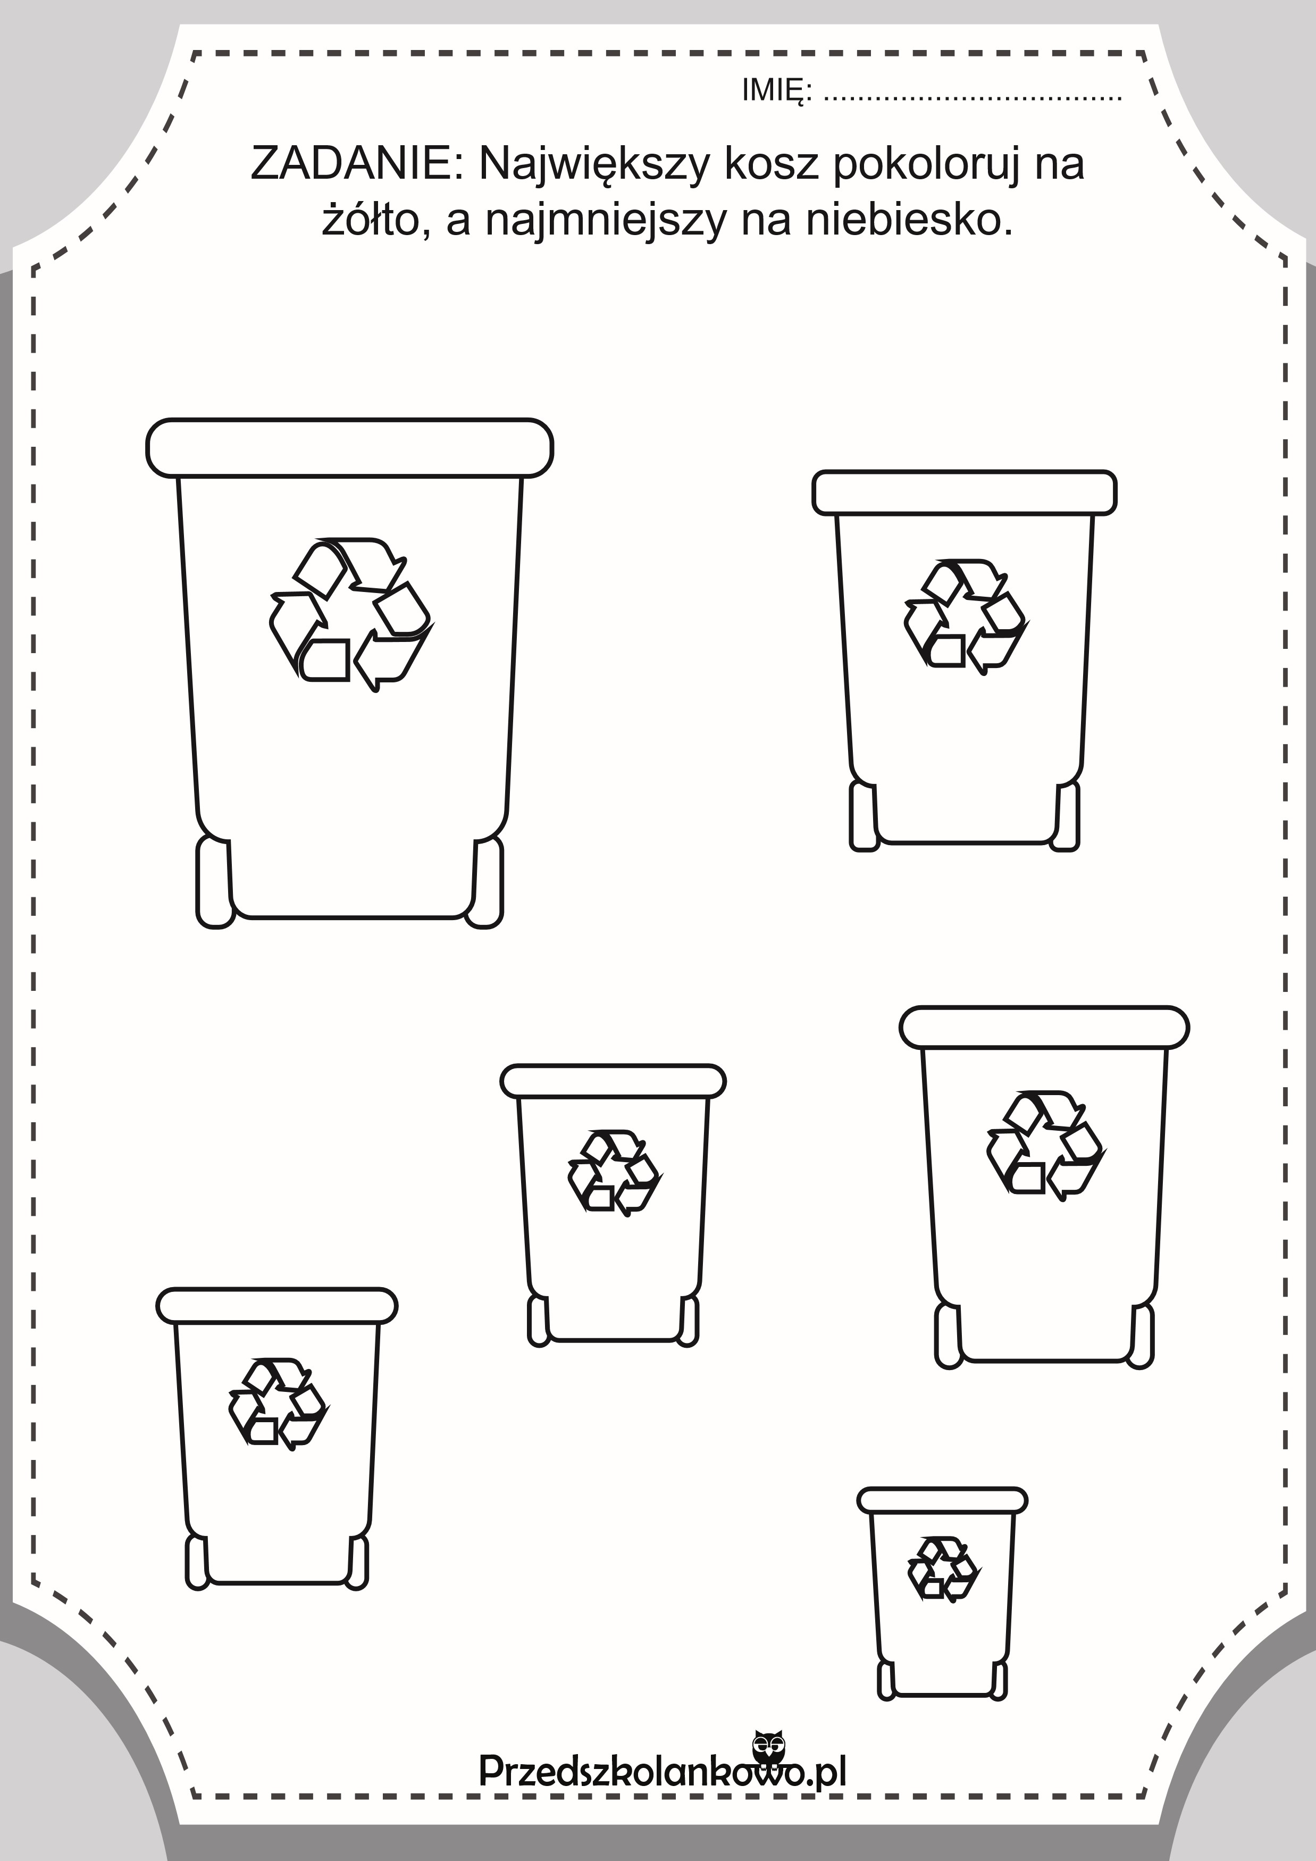

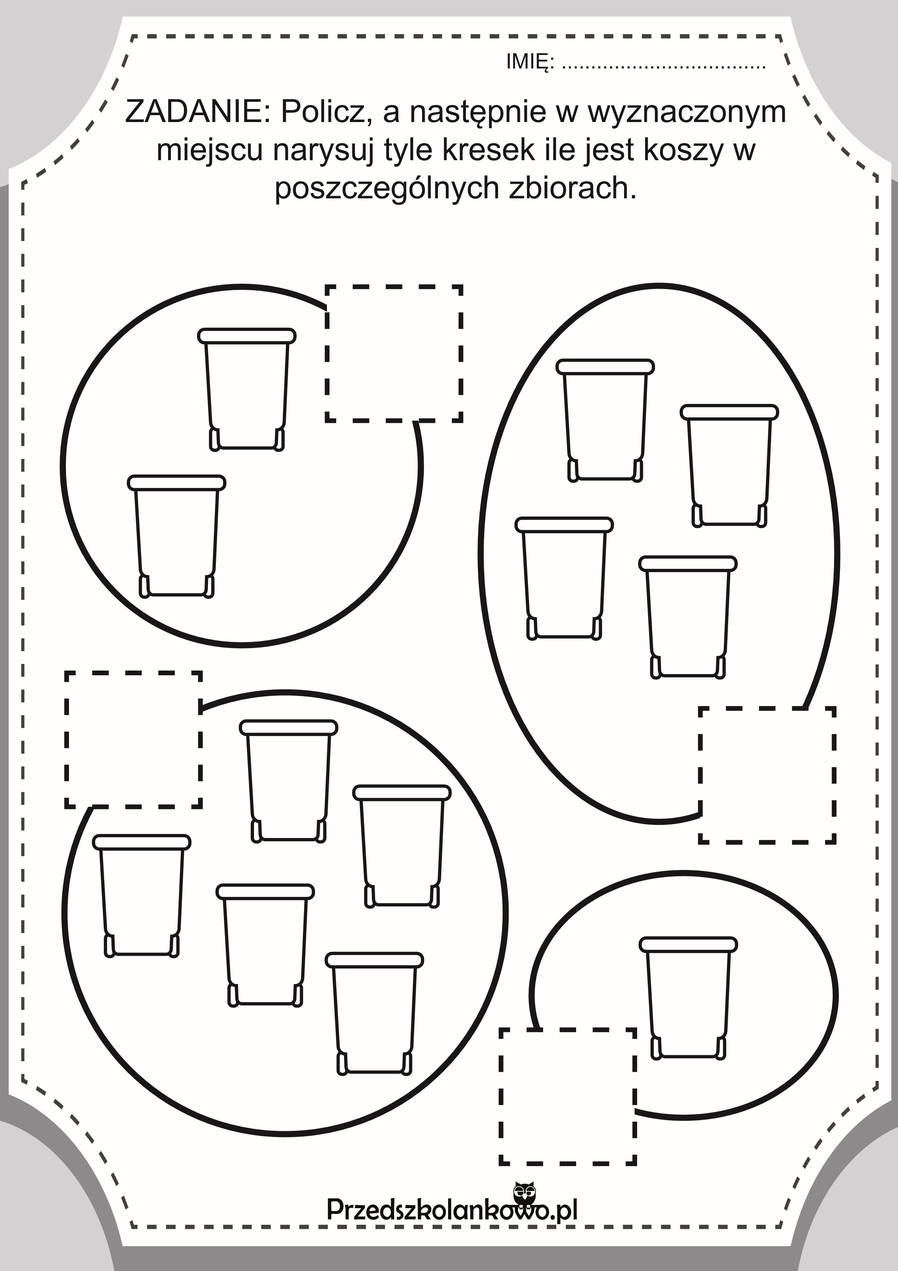

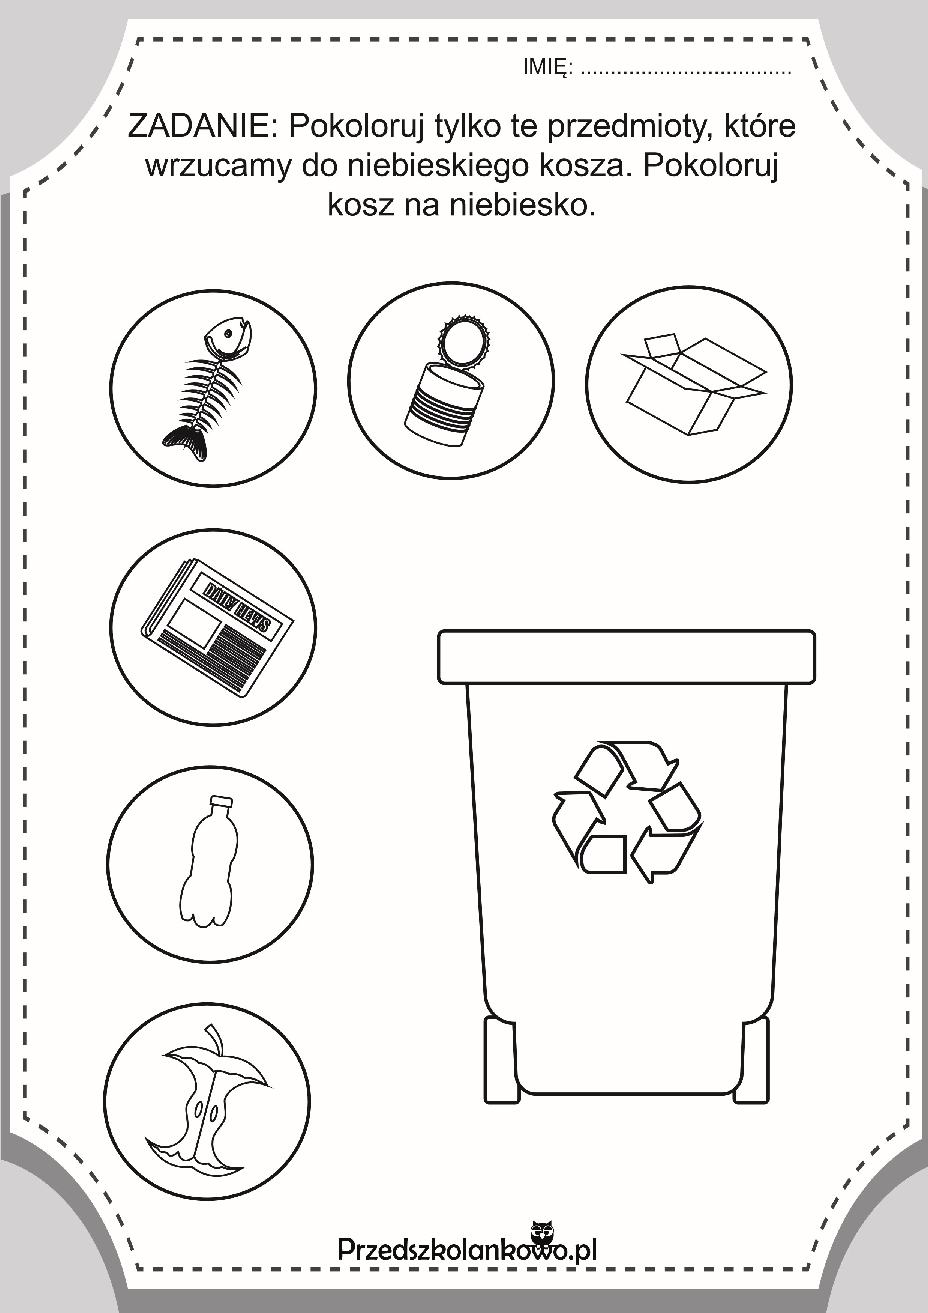

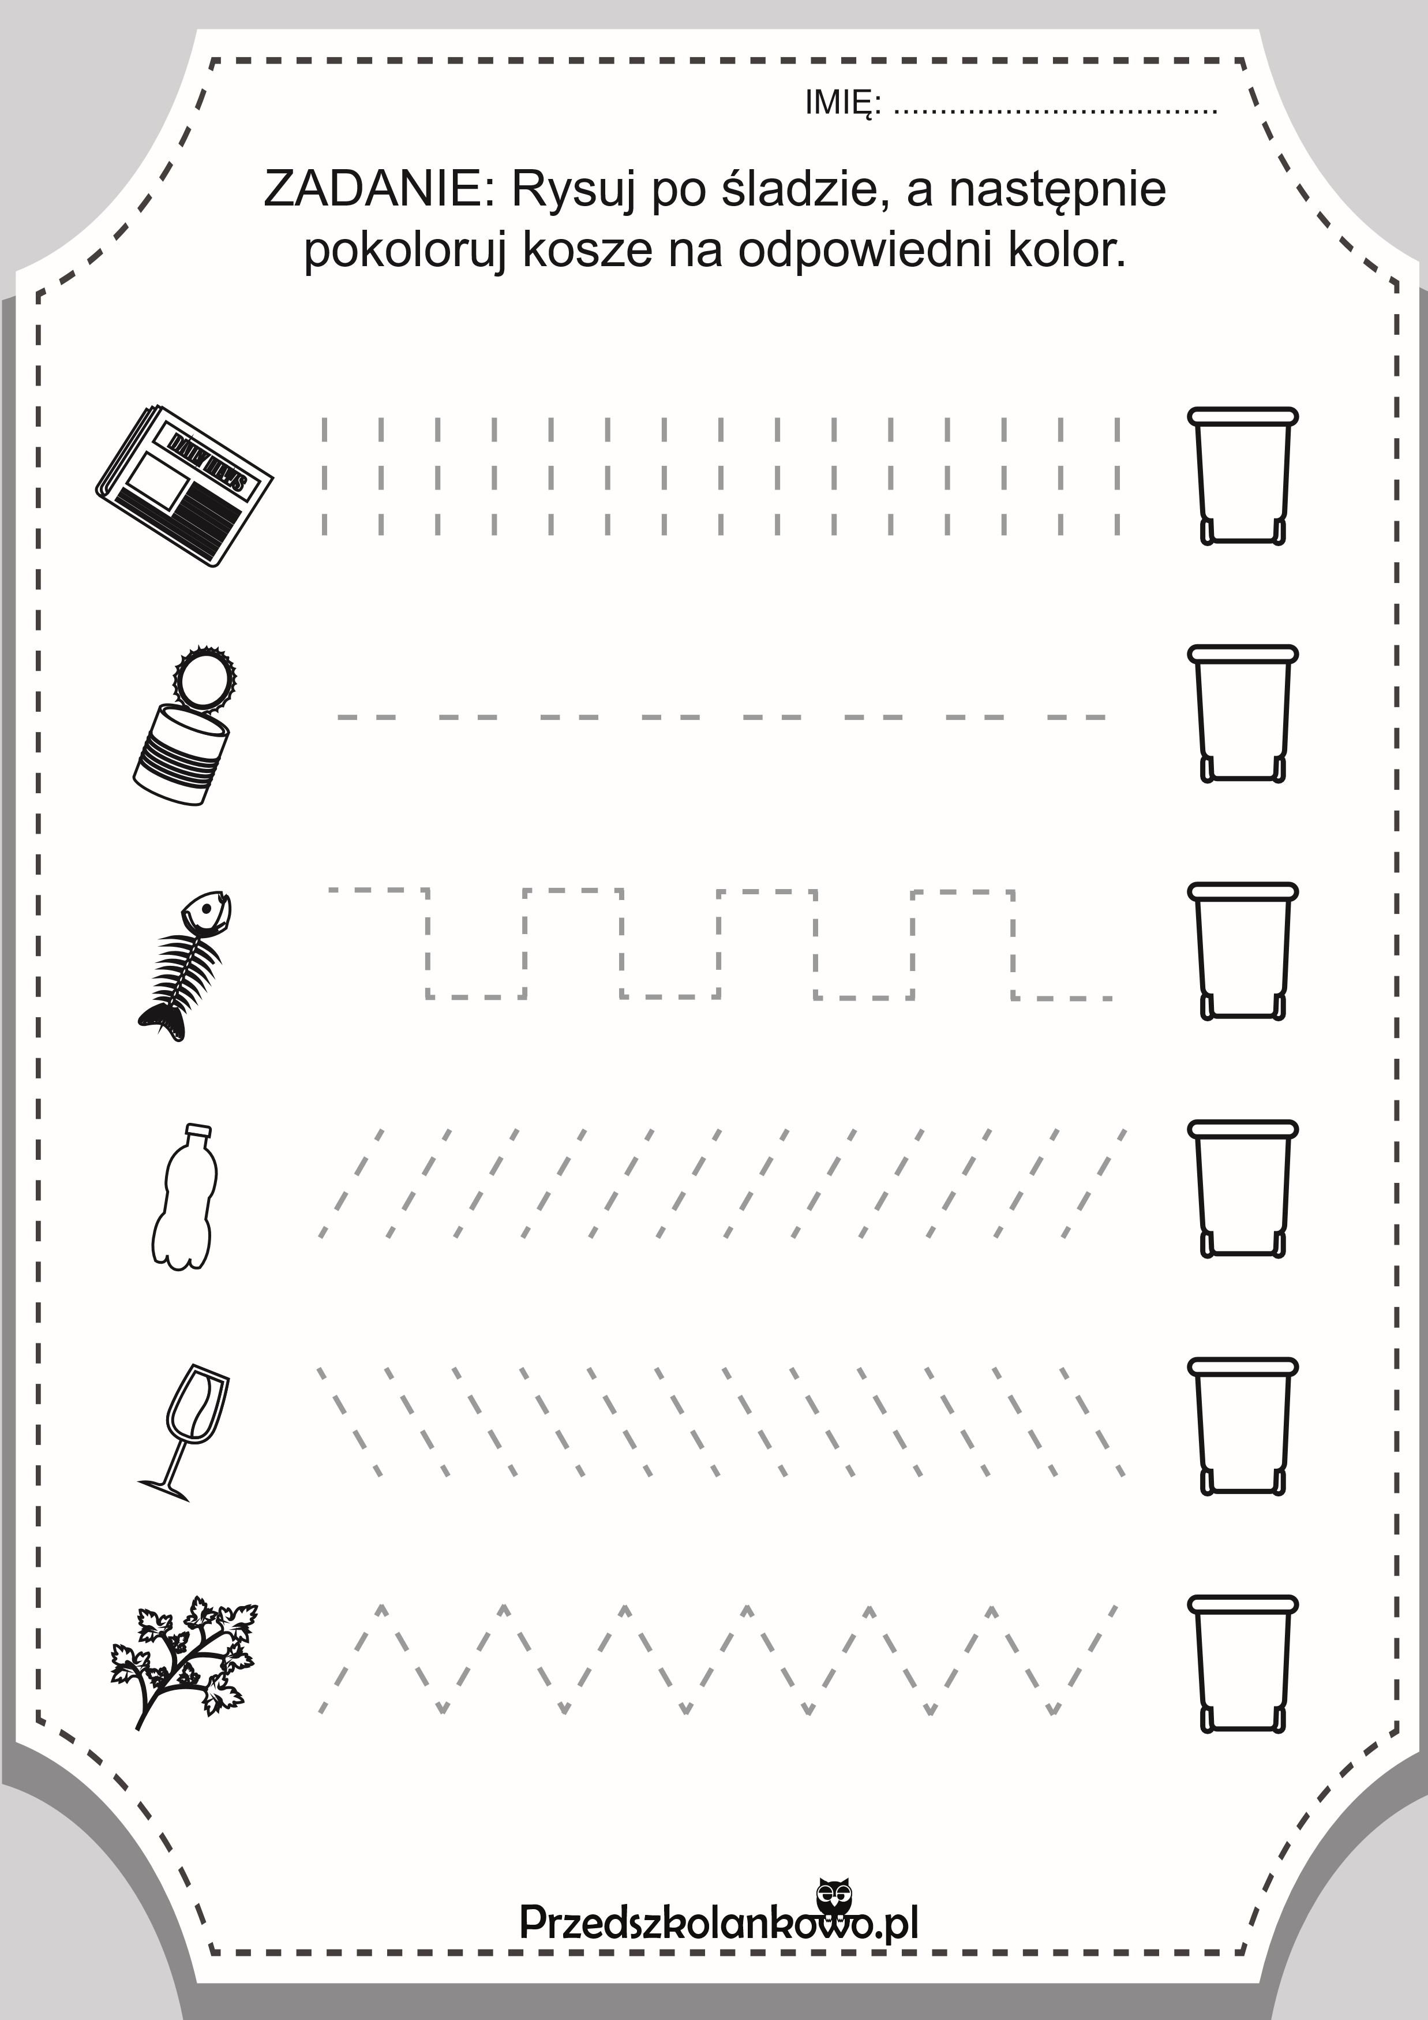

Dzień 5

Rysujemy z dzieckiem ,,Drzewo genealogiczne”.

Rodzic rysuje na dużym arkuszu papieru drzewo i w koronie drzewa miejsce na fotografie lub rysunki dziecka( najbliższych członków rodziny od strony mamy i od strony taty).
Rozmowa nt.znaczenia najbliższych w naszym życiu, szacunku dla starszych osób i dbania o nich. Dziecko poznaje więzy rodzinne, swoich przodków. Można opowiedzieć ciekawe historie, przygody dotyczące swojej rodziny. Można wspólnie obejrzeć albumy rodzinne. Miłych wspomnień!.
Zamieście swoje drzewa genealogiczne na stronie internetowej.

